学生导出文档

答辩及成绩评定全部结束后，学生可以导出归档材料。
学生导出文档操作流程
登陆“毕业设计（论文）管理系统”—首页—“导出文档”。
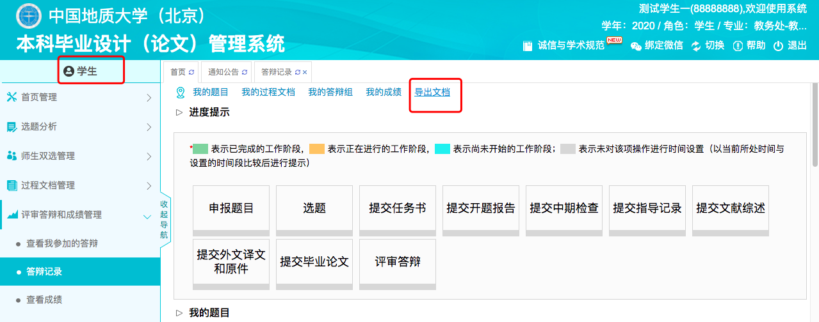
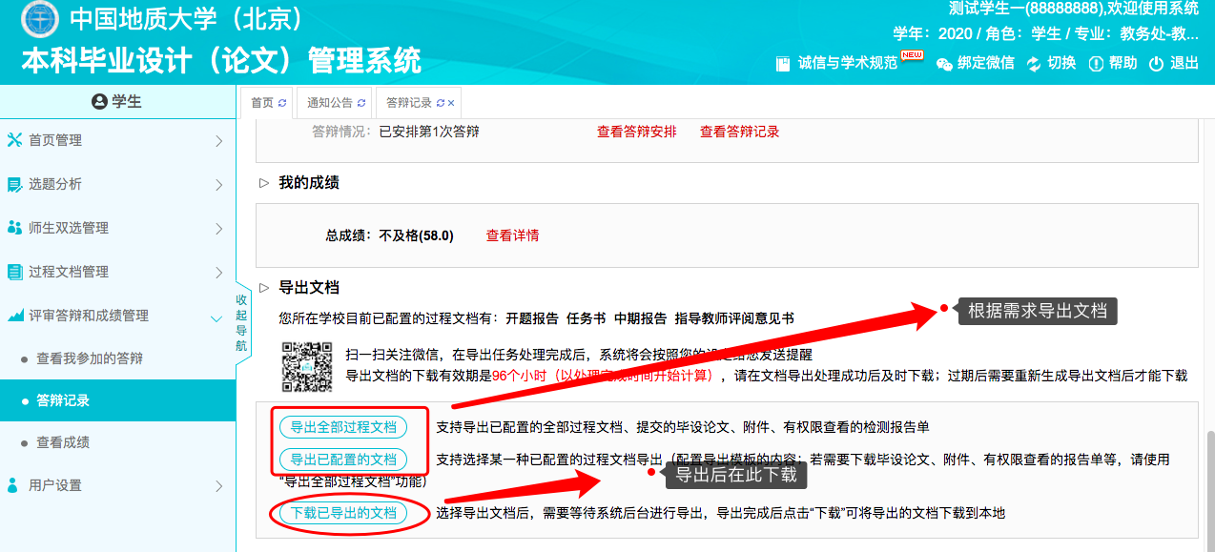

电子签名

第1步：登录“毕业设计（论文）管理系统”—“用户设置”—“个人信息维护”，如下图。
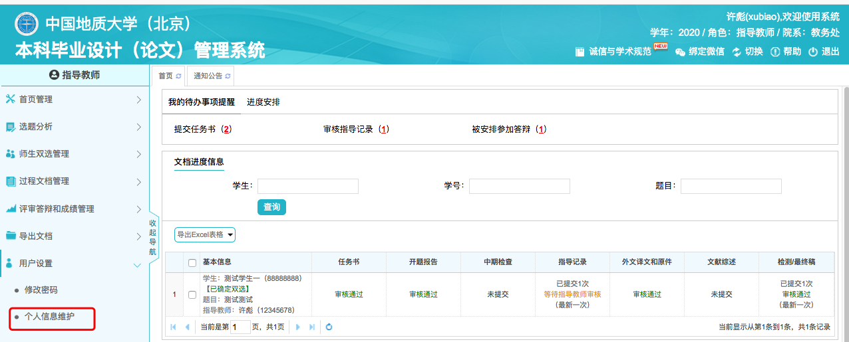
第2步：点击“上传电子签名”，选择电子签名图片（建议：选择白色作为底色，字体无需太大，占满空白即可）
